Ngày soạn: 15/10/2023
Ngày dạy : 17/10/2023

Tiết 31 CHƯƠNG TRÌNH ĐỊA PHƯƠNG (Phần văn )
Văn bản TIẾNG VÕNG TRƯA HÈ
(Nguyên Hồ)

I. MỤC TIÊU:
Qua bài học, HS rèn luyện phát triển các phẩm chất và năng lực sau:
- Phẩm chất
- Bồi dưỡng hs tình cảm yêu quý tự hào quê hương, con người Phú Yên.
- Học tập theo gương những người con đất Phú kiên cường, hào sảng, yêu quê hương đất nước.
- Nghiêm túc học tập, tích lũy kiến thức
2. Năng lực
a) Đọc
- Biết đôi nét về tác giả, hoàn cảnh ra đời bài thơ
- Hiểu biết về văn học địa phương bằng việc nắm giá trị nội dung, nghệ thuật của bài thơ
- Biết đọc diễn cảm, phân tích bài thơ
b) Viết : Làm thơ ca ngợi quê hương Phú Yên
c) Nói – nghe
- Trình bày ý kiến, đánh giá, cảm nhận riêng của cá nhân về nội dung, nghệ thuật một tác phẩm thơ địa phương.
- Nghe và nhận biết nội dung, ý nghĩa của bài học
- Nghe và nhận biết được tính hấp dẫn bài trình bày của các nhóm, của bạn; chỉ ra được những hạn chế ( nếu có) của các nhóm, của bạn
II. PHƯƠNG TIỆN VÀ HÌNH THỨC TỔ CHỨC DẠY HỌC:
1. Phương tiện dạy học: Máy chiếu/tivi cỡ lớn, smartphone, phiếu học tập, giấy A4, bút lông. Giáo án, Các slide trình chiếu, các video clip, SGK Ngữ văn 9, SGV ngữ văn 9.
2. Hình thức tổ chức dạy học: HS làm việc cá nhân, nhóm, lớp.
3. Chuẩn bị bài của HS:
- Sách giáo khoa.
- Trả lời các câu hỏi theo hướng dẫn GV
III. TIẾN TRÌNH DẠY HỌC:
- Ổn định tổ chức
- Kiểm tra bài cũ : Đọc thuộc một đoạn thơ trích văn bản “ Lục Vân Tiên cứu Kiều Nguyệt Nga”.
- Phân tích vẻ đẹp của nhân vật Lục Vân Tiên và Kiểu Nguyệt Nga
- Bài mới:
Hoạt động của GV và HS | Yêu cầu cần đạt và kết quả dự kiến
- KHỞI ĐỘNG
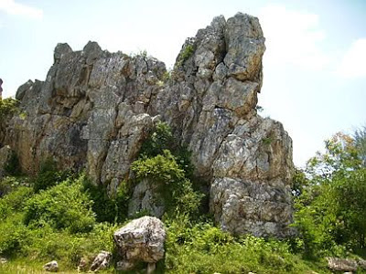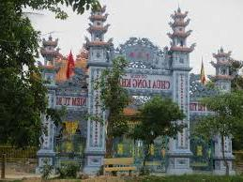
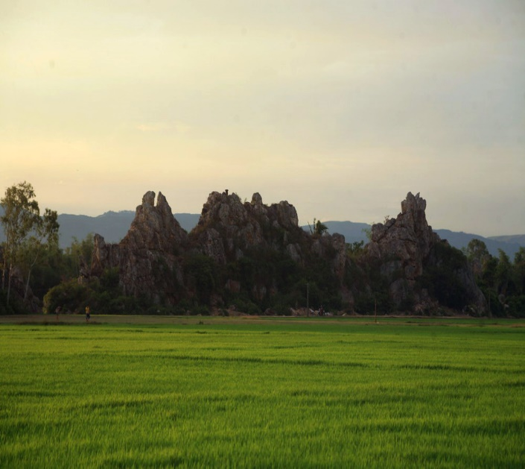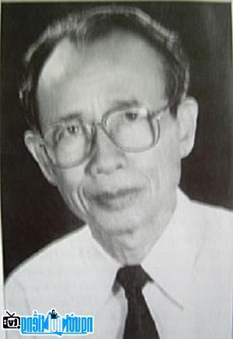
Gv trình chiếu 1 số tranh về xã Hòa Thắng huyện Phú Hòa tỉnh Phú Yên, ảnh nhà thơ Nguyên Hồ
- Đây là quê hương – nơi chôn nhau cắt rốn của nhà thơ Nguyên Hồ….dẫn dắt vào bài
2. HOẠT ĐỘNG KHÁM PHÁ
Hoạt động 1: Gv hướng dẫn hs tìm hiểu chung về tác giả, hoàn cảnh ra đời bài thơ  Gv Cho hs đọc chú thích , hs làm việc cá nhân  - Nêu vài nét về tác giả ? Hoàn cảnh ra đời bài thơ ?  Hs Phát biểu  Gv Chốt, cung cấp thêm thông tin về tác giả  Nguyên Hồ đã có những câu ca dao đầu tiên được bà con truyền đọc.  Người mà viết thạo đọc thông  Như diều gặp gió như rồng gặp mây  Người mà chữ nghĩa chẳng hay  Như trong ngục tối tường vây bốn bề  Trong kháng chiến chống Pháp, Nguyên Hồ sáng tác hàng ngàn câu ca dao phục vụ cách mạng:  Đá Bia núi hận mây mờ  Dòng sông Bàn Thạch lững lờ máu pha…  Sau Hiệp nghị Giơ-ne-vơ năm 1954, ông tập kết ra miền Bắc, công tác trong ngành Văn hóa - thông tin. Nhiều năm làm Phó giám đốc Nhà xuất bản Phổ thông, Phó tổng biên tập tạp chí Văn hóa - Nghệ thuật. Ngoài công tác quản lý, ông tiếp tục sáng tác với sức viết dồi dào  Gv gợi ý hs tin đọc thông tin về tác giả trên mạng Internet ( Báo Phú Yên)  Gv hướng dẫn hs tìm hiểu 1 số từ ngữ, tìm bố cục  Hs trả lời  Kết quả dự kiến  Chia làm 3 phần:  - Phần 1 “Rực rỡ đồng chiêm nắng trải… mẹ đi mót lúa chưa về ( Hình ảnh quê hương lúc thanh bình)  Phần 2: “ Năm dài tháng chậm…các nẻo đường” ( Hình ảnh quê hương lúc chiến tranh  Phần 3: Còn lại ( Cảm xúc thực tại của nhà thơ)  Hoạt động 2: GV hướng dẫn hs đọc – tìm hiểu văn bản  GV yêu cầu hs đọc diễn cảm bài thơ, hướng dẫn hs tìm hiểu  - Quê hương là một tài mà ở thời điểm nào nó cũng đi vào thơ ca một cách sâu lắng , để lại nhiều ấn tượng trong lòng người đọc như bài thơ “Quê hương” của Tế Hanh . Ở văn bản này Nguyên Hồ đã thể hiện tình yêu quê hương trong những hoàn cảnh nào?  Hs đọc, phát biểu  Kết quả dự kiến  - Hình ảnh quê hương thanh bình trong nỗi nhớ của nhà thơ  - Hình ảnh quê hương lúc chiến tranh  Gv nhận xét, hướng dẫn hs làm việc theo nhóm hoàn thành phiếu học tập số 1  PHIẾU HỌC TẬP SỐ 1  - Hình ảnh quê hương thanh bình thể hiện thông qua những chi tiết nào ?  - Qua đó thể hiện điều gì ?  Hs thảo luận nhóm, trình bày  Kết quả dự kiến  - Những địa danh quen thuộc , những kỉ niệm thời thơ ấu êm đềm chan hòa tình yêu thương gia đình và “Tiếng võng trưa hè” là một biểu tượng . Quê hương trong nghèo khổ gắn với bóng mẹ gầy  - Thể hiện nỗi nhớ quê tha thiết đến quặn lòng.  Gv chốt, sử dụng kĩ thuật chia sẻ nhóm đôi hướng dẫn hs hoàn thành phiếu học tập số 2  PHIẾU HỌC TẬP SỐ 2  - Tác giả nhớ về quê hương lúc chiến tranh qua những hình ảnh nào ?  - Hình ảnh quê hương lúc chiến tranh ra sao? Điều đó thôi thúc tác giả làm điều gì?  Hs Phát biểu  Kết quả dự kiến  - Người mẹ gầy, chiếc võng rách , tiếng võng trưa hè …  - Quê hương nghèo khó; đạn bom giày xéo khắp nơi; con người vất vả, cực nhọc… Âm thanh tiếng võng trưa hè trong lúc quê hương tang tóc vẫn theo tác giả trên mọi nẻo đường kháng chiến  - Tinh thần quyết tâm chiến đấu để giải phóng quê hương đất nước .  Gv chốt, hướng dẫn hs làm việc cá nhân tìm hiểu hình ảnh người mẹ trong bài thơ  - Tìm những chi tiết có hình ảnh người mẹ.  - Hình ảnh người mẹ thể hiện trong bài thơ như thế nào ?  - Hãy phân tích chi tiết làm em xúc động nhất  Hs phát hiện, cảm nhận  Kết quả dự kiến  - Là người nghèo khổ lam lũ, tảo tần, vất vả, chung thủy, kiên cường .  - Phân tích tự do  Gv chốt, nhận xét, nêu vấn đề, hs trao đổi với bạn cùng bàn trả lời các câu hỏi phiếu học tập số 3  PHIẾU HỌC TẬP SỐ 3  - Việc tác giả xưng tôi trong bài thơ có ý nghĩa gì ?  - Có thể nói bài thơ là hình ảnh riêng của tác giả đối với quê hương mình được không ? em suy nghĩ như thế nào về vấn đề này ?  Hs thảo luận, trình bày  Kết quả dự kiến  - Giống như câu chuyện có thật của chính tác giả thể hiện tâm sự nhớ quê da diết và tấm lòng yêu quê hương, kính trọng mẹ của tác giả  -Tự do phát biểu  Gv chốt hướng dẫn hs tổng kết bài thơ  - Theo em chủ đề bài thơ này là gì ?  Hs : Phát biểu  Gv : Chốt , gọi hs đọc ghi nhớ | I. Tìm hiểu chung.  1. Tác giả : Nguyên Hồ tên thật là Hồ Công Hãn, sinh ngày 21/2/1929 mất ngày 14/3/2014  - Quê quán: xã hòa Thắng – Phú Hòa – Phú Yên  2. Tác phẩm .  Bài thơ ra đời lúc tác giả tập kết ra Bắc xa quê và quê hương lúc này chìm trong máu lửa chiến tranh  II. Tìm hiểu văn bản  1. Hình ảnh quê hương thanh bình trong nỗi nhớ của nhà thơ:  - Gắn liền với những địa danh, những kỉ niệm thời thơ ấu.  → Thể hiện nỗi nhớ quê tha thiết đến quặn lòng  2. Hình ảnh quê hương lúc chiến tranh:  - Người mẹ gầy, chiếc võng rách, tiếng võng trưa hè.  → Khát vọng hòa bình ,là lời nhắc nhở , Là động lực mạnh mẽ giúp con người vượt qua khó khăn gian khổ trong cuộc chiến đấu để hoàn thành nhiệm vụ  * Tổng kết:  Bài thơ thể hiện nỗi nhớ quê hương tha thiết đến quặn lòng và tinh thần quyết tâm chiến đấu để giải phóng quê hương đất nước .
3. LUYỆN TẬP
Gv Hướng dẫn hs luyện tập
Hs làm việc cá nhân
Bài tập1. Chi tiết thơ nào xuyên suốt bài thơ biểu hiện nỗi nhớ quê hương da diết của tác giả? Phân tích các chi tiết ấy
Hs thực hiện yêu cầu
Gv gọi các 3 đem vở lên chấm , ghi điểm, đánh giá
4. VẬN DỤNG, TÌM TÒI (MỞ RỘNG LIÊN HỆ THỰC TẾ)

Gv Hướng dẫn hs vận dụng kiến thức bài học
- Qua bài thơ, em hiểu thêm gì về nền văn học tỉnh nhà?
Hs suy nghĩ, nêu nhận thức
Gv nhận xét, ghi điểm, hướng dẫn hs về nhà tìm hiểu thêm một số tác giả Phú Yên
IV- HƯỚNG DẪN HS TỰ HỌC
- Bài vừa học: Đọc lại bài thơ, học thuộc lòng một vài đoạn mà em cho là hay nhất
- Nội dung ghi vở
- Hoàn thành các nội dung yêu cầu về nhà
2. Bài sắp học: Luyện tập viết đoạn văn tự sự có yếu tố nghị luận.
- Soạn các câu hỏi Sgk/160, 161.

